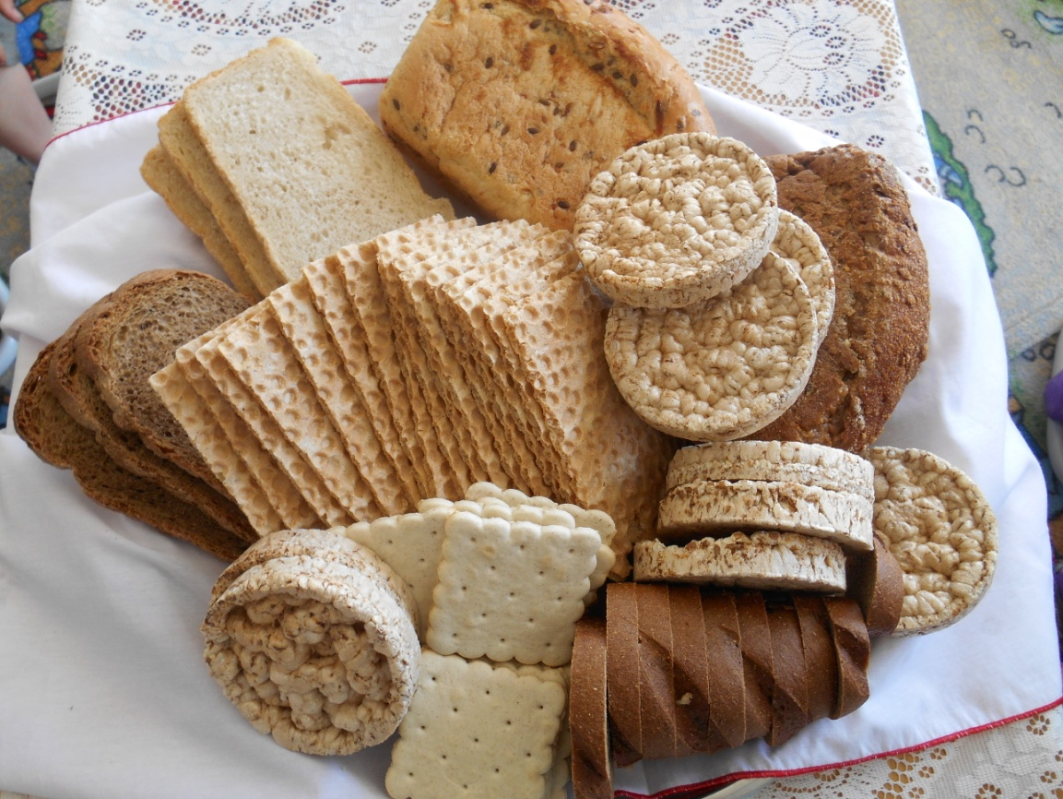

***«ЗЕМЛЯ НА ЗЕРНЫШКЕ СТОИТ…»***

***Не напрасно народ  
С давних пор и поныне  
Хлеб насущный зовет   
Самой первой святыней.  
Золотые слова  
Забывать мы не вправе:   
"Хлеб всему голова!" -   
В поле, в доме, в державе!***

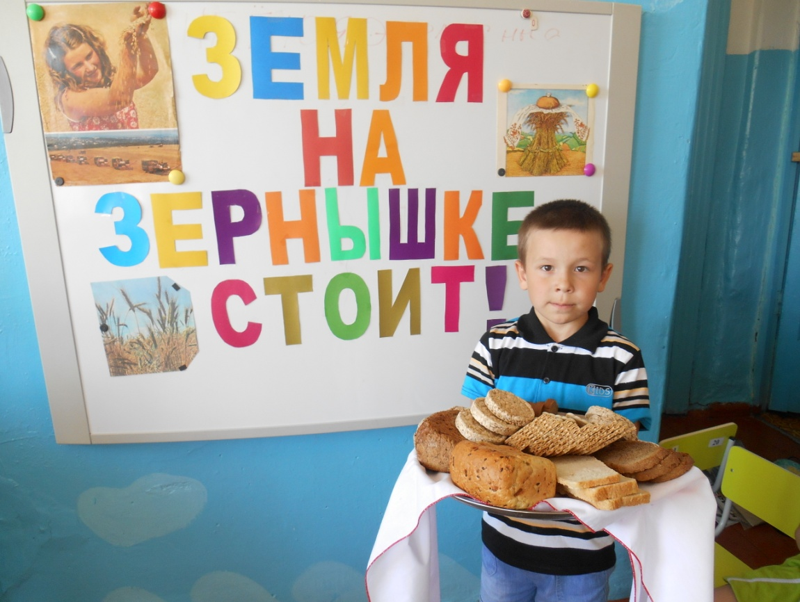

**ФИО разработчика проекта**: Никитина Наталья Николаевна

Название образовательного учреждения МБДОУ «Анцирский детский сад»

**Год разработки проекта**: 2015

Проблемная ситуация

Во время работы с соленым тестом воспитанники задали вопросы: «Из чего изготавливается хлеб, и кто его придумал?». Беседа показала, что дети знают недостаточно стихов, сказок, песен о хлебе. Мало знают о народных традициях, связанных с данной тематикой, не знают, как пекут хлеб, как создается тесто. Для повышения уровня знаний решено организовать проект «Земля на зернышке стоит», результатом которого станет самостоятельная работа воспитанников по созданию теста и изготовление хлебобулочных изделий.

Эта тема очень актуальна потому, что в жизни каждого человека понятие «хлеб» входит с рождения. Чем больше дети будут знать о нем, тем дороже он станет им, тем уважительнее научатся обращаться с хлебом.

**Словарь**: рожь, пшеница, овес, зерно, колосья, поле, земля, посев, уборка, тракторист, сеялка, борона, агроном, хлеборобы, комбайнер, элеватор, мука, мельница, мукомолы, тесто, пекарь, пекарня, хлеб, булка, батон, калач, слойка, баранки, сушки, пирожки, каравай, лепешки, пряник, печенье, торт, пирожные, хлебопродукты, крошки, корка, мякоть, сухари, хлебцы.

Свежий, мягкий, душистый, ароматный, хрустящий, пшеничный, ржаной, черный, белый, сдобный, пышный.

Выращивать, пахать, сеять, косить, убирать, жать, молотить, боронить, молоть, выпекать, печь, резать, есть, беречь.

**Материал:** зерна пшеницы, ржи, овса, колосья, мука ржаная и пшеничная; схемы условий роста растения, схемы роста растений, разные виды хлеба и хлебобулочных изделий

**Предварительная работа:** Чтение рассказа Г. Лагздыня «Похождение хлебного человека», С. Шуртаков «Зерно упало в землю», белорусская народная сказка «Легкий хлеб». Заучивание поговорок о хлебе, рассматривание хлебобулочных изделий, чтение стихотворений Д. Кугультинов «Кусок хлеба», Х. Мянд «Хлеб», К. Кубилинскас «Снопы», рассказ Э. Шим «Хлеб растёт»; рассматривание демонстрационного материала «Хлеб – всему голова», «Хлеб», «Как наши предки выращивали хлеб».

**Форма организации проекта:** групповая

**Состав участников:** дети старшей группы, родители, воспитатель, работники сельской библиотеки, работники местной пекарни.

**Время работы:** среднесрочный (2 месяца)

**Форма продуктов проектной деятельности:** выставка рисунков, выставка хлебобулочных изделий, созданных воспитанниками из соленого теста, посадка и наблюдение за зернами пшеницы и ржи, совместное чаепитие детей с использованием выпечки, созданной родителем и ребенком дома, портфолио (фото, созданные на разных этапах проекта), видео-презентация.

**Работа над проектом способствует формированию следующих умений:**

1. Работать с дрожжевым тестом
2. Включаться в коллективное обсуждения
3. Уметь проиллюстрировать вышесказанное собственным рисунком
4. Уметь работать в группе и оценивать друг друга
5. Уметь отстаивать свое мнение

**Тип проекта:** информационно – практико – познавательный

**Цели:**

1. Прививать детям любовь к труду
2. Учить бережно относиться к хлебу, ведь с этого и начинается воспитание любви к Родине.
3. Познакомить детей с пшеницей, рожью, мукой.
4. Учить детей лепить  сдобную выпечку.
5. Включить родителей воспитанников в совместную проектную деятельность.

**Задачи:**  
***Обучающие:***

1. Обобщить знания детей о том, что хлеб – ценный пищевой продукт, получение которого требует большого труда.
2. расширить знания детей об истории появления хлеба, как продукта питания;
3. Расширять представление детей о многообразии хлебных продуктов;
4. Учить применять полученные знания в продуктивных видах деятельности;
5. Побуждать к активным действиям в совместной деятельности со взрослыми и детьми.
6. Познакомить детей с процессом хлебопечения

***Развивающие:***

1. Развивать творчество и фантазию, мышление и любознательность, наблюдательность и воображение.
2. Обогащать словарь детей.
3. Научить детей концентрировать внимание и высказывать собственное мнение.
4. Развивать коммуникативные навыки и умения работать в команде сверстников и взрослых
5. Развивать мелкую моторику пальцев.

***Воспитательные:***

1. Воспитывать уважительное отношение к труду хлеборобов и пекарей; национальную гордость за мастерство народа.
2. Формировать эстетическое отношение к окружающей действительности.
3. Формировать у детей положительную эмоциональную отзывчивость при рассматривании хлебных продуктов пекарей.
4. Воспитывать бережное отношение к хлебным продуктам.

**Приоритетные ценности:**

* + - 1. Уважение к людям сельских профессий (комбайнёр, агроном, пекарь, тракторист)
      2. Бережное отношение к зерну, кусочку хлеба
      3. Любовь к своей малой родине

**Демонстрационный материал:**

Хлеб-каравай; иллюстрации, изображающие последовательный процесс выращивания  и изготовления хлеба; разрезанная на части картинка «Колосок»; сдобное тесто, для выпекания булочек.

**Методические приемы:**

Чтение стихотворения с рассматриванием иллюстраций; дидактические игры «Что сначала, что потом», «Сложи картинку на тему «Хлеб»; чтение стихов о хлебе детьми; хороводная игра с музыкальным сопровождением «Каравай»; рассказывание укр. сказки «Колосок»; пальчиковая игра «Печем пироги»; практическая деятельность – стряпание пирогов; подведение итогов с использованием пословиц о работе, о хлебе, чтение литературных произведений о хлебе.

**Используемые технологии:**

1.Изо - деятельность:

2.Ручной труд

**Этапы проекта**

**1 этап - Подготовительный проект:** разработка стратегии реализации проекта. Постановка целей, задач, вовлечение родителей в проектную деятельность, создание условий для самостоятельной деятельности детей.

**2 этап – Основной:** проведение тематических занятий по разным образовательным областям ( заучивание стихов о хлебе и сказок (коммуникация, чтение художественной литературы), беседа о хлебе, знакомство детей с пословицами о хлебе, беседа о труде людей, выращивающих хлеб, традиции и обряды русского народа, посвященные хлебу, рисование с натуры хлебобулочных изделий (художественное творчество), технология приготовления дрожжевого теста, экскурсия в пекарню (ручной труд). Проведение литературной викторины и театрализованное представление по заданной теме (работники ДК).

На данном этапе дети самостоятельно учатся оценивать свою деятельность, изучат технологию работы с дрожжевым тестом. Так же этот этап предусматривает организацию выставки детских рисунков на тему «Хлеб всему голова!». Выставку изделий из соленого теста «С любовью своими руками…»и организацию совместного чаепития детей с домашней выпечкой.

**3 Этап - заключительный**

Создание фото-презентации и видео-презентации (включает фото всех этапов проекта), чаепитие. Анализ проделанной работы.